Pcit
GPS：

011700

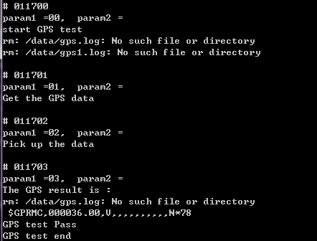
SIM：
10110
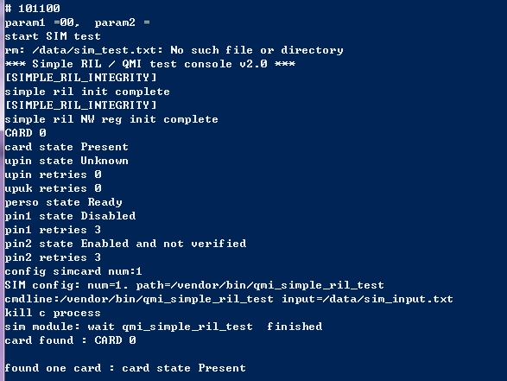

G-sensor：
005100 打开测试，左右晃动设备

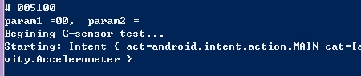

005101 查看测试结果
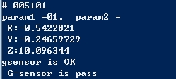
005102 关闭测试，并删除临时文件
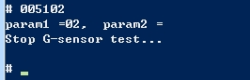

SAR-sensor：

005200 打开测试，用手靠近设备
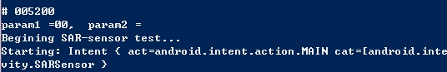
005201 查看测试结果
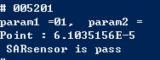
005202 关闭测试，并删除临时文件
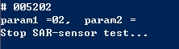

NFC：

NFC与QC26A类似，需要与其他NFC设配配对使用，然后通过adb shell cat /mnt/sdcard/nfc.txt查看结果。
Add:
目前集成指令为：
004900
004901
004902
Key：

NFC：
Light：

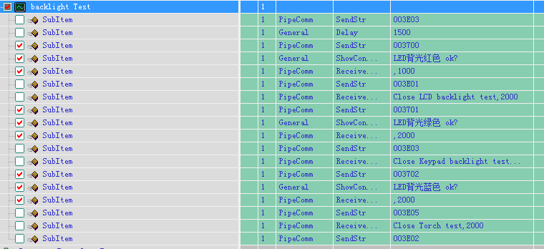

无线充电 0c2301

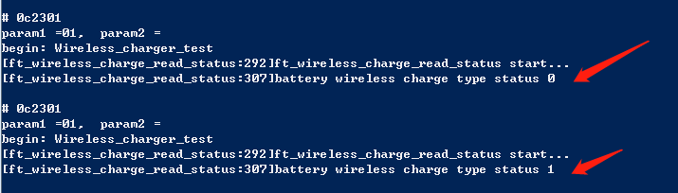

功能 | 测试命令
SAR Sensor | 005200-005202
LED | 003700-003702
NFC | 004900-004903
按键 | 003F00
VIB | 004800
speaker | 007700
MIC | 007708~007710
BT | 003300
WIFI | 004400
GPS | 011700-011703
SIM | 101100
震动 | 004800
耳机 | adb shell am start -n com.intel.factorytest/com.intel.factorytest.activity.HandsetReceiver
耳机MIC | adb shell am start -n com.intel.factorytest/com.intel.factorytest.activity.HeadsetMicrophoneRecorder
指南针 | 009000~009002
无线充电 | 0c2301
lora | 008000
esim | 101200-101202

lora

